04.09 – 10.09.23 г. Неделя профилактики кожных заболеваний

Профилактика кожных заболеваний у детей
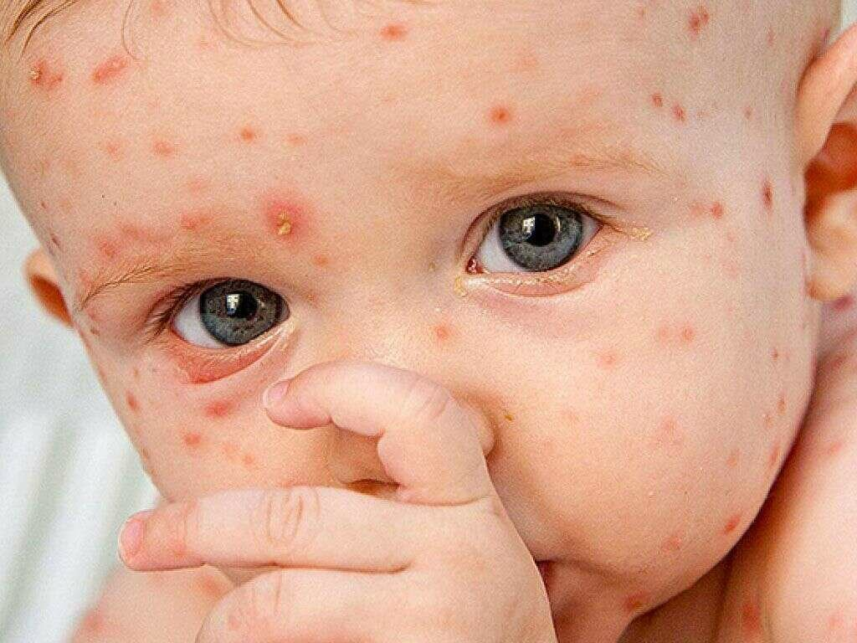
Кожный эпителий покрывает абсолютную площадь человеческого тела. Являясь своего рода защитным покровом, кожа напрямую взаимодействует с окружающей средой и восприимчива к воздействию внешних факторов.
Болезни кожного покрова в большинстве случаев вызваны жизнедеятельностью вирусов, грибковых микроорганизмов и различных животных паразитов.

На втором плане – воздействие лекарственных препаратов и бытовой химии на иммунную систему человека.
Некоторые кожные заболевания являются симптоматическим проявлением сбоя работы внутренних органов - печени, поджелудочной железы, почек и лимфатической системы. Эти сбои могут быть вызваны инфекциями, неправильным и нерациональным питанием и даже стрессами.
О заразных кожных заболеваниях.
Многие заболевания человека, в том числе и кожные патологии, имеют достаточно чёткую сезонную взаимосвязанность.
Среди основных причин заболеваний кожи можно выделить внутренние и внешние факторы, ведущие к развитию и обострению дерматозов. Внутренние факторы наиболее часто ведут к развитию хронических кожных заболеваний со склонностью к обострениям осенью и весной. Внешние факторы обычно приводят к возникновению острых дерматозов пик которых приходиться на лето.
Летом, мы главным образом, имеем сезонную заболеваемость кожи от инфекций и паразитов. Среди главных дерматозов, безусловно, выступает чесотка, вспышки которой нередко приходятся на конец лета.
Основные симптомы заболевания:
кожный зуд, усиливающийся в ночное время;
появление чесоточных ходов на кистях, запястьях, локтях, стопах, молочных железах женщин, половых органах мужчин;
появление узелковых и пузырьковых высыпаний, расчесов, кровянистых корочек на туловище (живот, ягодицы, грудная клетка), бедрах.

Соблюдая простые правила личной гигиены, Вы защитите себя от заражения чесоткой:
1. Регулярное мытьё рук;
2. Ежедневно принимайте общий душ;

3. Не забывайте о частой смене белья и регулярной санитарной обработке верхней одежды;
4. Новую одежду перед ношением необходимо стирать;
5. Верхнюю одежду, приобретённую на рынках, обрабатывайте паром или уберите в полиэтиленовый пакет и плотно завяжите (оставшись без воздуха, клещи погибнут через несколько дней).
6. Все предметы личной гигиены должны быть строго индивидуальны.

При появлении любых вышеизложенных симптомов у Вас или членов Вашей семьи необходимо обязательно обратиться к врачу-дерматологу. Не надо заниматься самолечением, это приведет к стертости клинической картины заболевания и затруднит постановку правильного диагноза. Более того, неправильное лечение приводит к затяжному характеру течения болезни, нарушает общее состояние здоровья больного, и самое главное, к заражению близких людей. Своевременное квалифицированное лечение и выполнение рекомендаций врача приводит к полному выздоровлению.
Также, именно летом гораздо больше шансов заразиться грибковой инфекцией, но проявится она может несколько позже.
Заражение происходит при контакте с больным животным (кошки, собаки, хомячки), в редких случаях с больным человеком, через инфицированные ими предметы обихода, объекты внешней среды: например, пыль на лестничных площадках, парикмахерские приборы: расчески, машинки для стрижки волос, кисти для бритья и др.
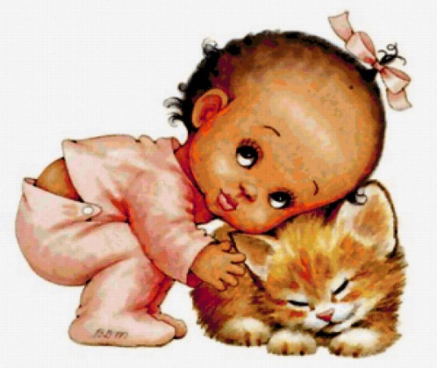
Признаки заболевания:
У больных животных заметны участки выпадения шерсти (плешинки) в виде округлых или овальных пятен, чаще всего в области головы (на морде, внутренней поверхности уха), шее, конечностей. Иногда животное может выглядеть здоровым, но быть носителем микроспории.
У человека может поражаться гладкая кожа и волосистая часть головы, редко – ногти. При поражении гладкой кожи, появляются очаги круглой или овальной формы розовато-красного цвета, поверхность их покрыта чешуйками, пузырьками и тонкими корочками по периферии.

Размеры и количество их бывают разными, иногда очаги сливаются. На волосистой части головы обычно развиваются единичные очаги поражения круглой или овальной формы. Пораженные волосы обламываются и выступают над уровнем кожи на 4-8 мм, в основании покрыты беловатыми чешуйками.
При поражении волосистой части головы лечение проводится в стационаре кожного диспансера, так как длительная системная противогрибковая терапия требует регулярного контроля, а также необходима ежедневная эпиляция и обработка волос в очаге.
При грибковых заболеваниях очень важно своевременное обращение к врачу-дерматологу. Ни в коем случае нельзя заниматься самолечением, вы рискуете не только «смазать» картину заболевания, но и продлить время лечения.

Рекомендации по профилактике грибковых поражений:
1. Не разрешайте детям играть с бездомными животными, подбирать их и нести в дом;

2. Не пускайте на детские площадки животных;
3. При выгуливании домашних животных не допускайте их контакта с бездомными животными;
4. Держите домашних животных в специально отведенных местах, не берите их в постель, регулярно проверяйте животных у ветеринара;
5. Не выбрасывайте заболевших животных на улицу, доставьте их в ветлечебницу;
6. После общения с животными мойте тщательно руки с мылом;
7. После стрижки в парикмахерской немедленно вымойте голову теплой водой с мылом;
8. Не пользуйтесь чужими головными уборами, одеждой, расческами, полотенцами.

Кожным заболеваниям подвержены люди всех возрастов любого пола.
При заболеваниях кожи поражается не только кожный покров, но и придатки кожи: сальные и потовые железы, ногти, волосы.
Диагностика кожных заболеваний выполняется с помощью различных лабораторных и инструментальных тестов, в некоторых случаях достаточно простого осмотра.
Кожные болезни доставляют людям выраженный психологический дискомфорт, особенно когда быстро устранить симптомы не представляется возможным. Профилактика кожных болезней - необходимое условие для полноценной жизни.

Будьте здоровы!

Материал составлен по открытым Интернет-ресурсам

